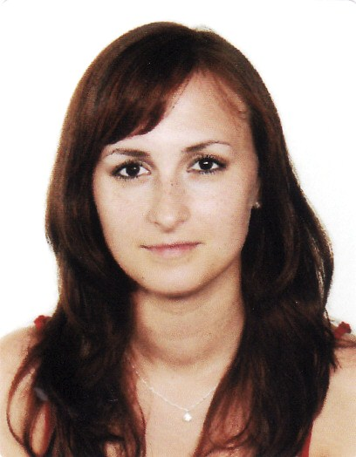
ŽIVOTOPIS

OSOBNÍ ÚDAJE:

Jméno: Tereza Kubíčková, Ing.
Datum narození: 7. 1. 1981
Bydliště: Na Malině 1189, 763 61 Napajedla
Telefon: 604 947 647
E-mail: preklady@technet.ms
Rodinný stav: vdaná
Rodné příjmení: Paternová
Národnost: česká

VZDĚLÁNÍ:

1999-2004 Univerzita Tomáše Bati ve Zlíně
Fakulta Technologická, obor Technologie a management
Zaměření: Gumárenská a plastikářská technologie
Diplomová práce na téma: Teplotní roztažnost kompozitů

Absolvované předměty:
- Podniková ekonomie, Výrobní management, Hodnotový management, Marketing, Manažerské účetnictví, Finanční účetnictví, Právo obchodní a pracovní, Logistika, Controlling, Řízení jakosti aj.
- Plastikářská technologie, Gumárenská technologie, Únava a stárnutí polymerů, Recyklace a likvidace odpadu, Kontrolní a zkušební metody, Stroje a zařízení, Chemie, Fyzika aj.

2003 – 2004 Doplňující pedagogické studium při UTB Zlín
(Psychologie, Psychodiagnostika, Kultura komunikace aj.)

1995-1999 Gymnázium Třebíč

ZAMĚSTNÁNÍ:

Od května 2007 Překladatelská činnost na plný úvazek (angličtina)

Červenec 2005 - duben 2007
Asistentka centrálního nákupu
Koordinace systému centrálního nákupu, ekonomické a výrobní analýzy, asistenční podpora technického, technologického oddělení a řízení jakosti.
Členství v mezinárodním týmu Admixtures Coordination Team (optimalizace chemických přísad při výrobě betonu), prezentace, telekonference, zahraniční cesty. Tlumočení na jednáních, překlady korespondence, prezentací, reportů a právních textů.
Leden - březen 2005
Asistentka importního oddělení v obchodní firmě
Každodenní komunikace v anglickém jazyce. Zajištění exportu do zemí východní Evropy, podpora marketingu v rámci oddělení (databáze konkurenčních firem, analýza konkurenčních nabídek, zpracovávání podkladů pro tvorbu cen, tvorba produktových listů a spolupráce při tvorbě katalogů. Administrativní podpora oddělení, evidence nákupů a prodejů, faktur a akreditivů, zpracování nákladů a výnosů oddělení. Znalost INCOTERMS.

JAZYKOVÉ ZNALOSTI:

Angličtina velmi pokročilá
2001: dvoutýdenní jazykový kurz obchodní angličtiny na Maltě
2002: státní základní jazyková zkouška na SJŠ Zlín
2005: mezinárodní certifikát CAE (Certificate of Advanced English)

Angličtina - překladatelská praxe:
Od června 2005 spolupráce s překladatelskou agenturou prostřednictvím dohody o provedení práce, od 5. 9. 2006 překlady na živnostenský list (Jsem plátce DPH.) při zaměstnání, od 1. 5. 2007 překlady na plný úvazek.

Překládané obory: chemie, gumárenská a plastikářská technologie, potravinářství, biologie, imunobiologie, farmakologie; dále geofyzika a geotechnika, stavebnictví, betonářská technologie; smlouvy, listiny, ekonomické texty (výroční zprávy, zprávy auditora), texty z oboru akciových trhů, propagační a reklamní materiály (včetně audio-video nahrávek); psychologie; texty z oboru lázeňské péče, kosmetiky a gastronomie; návody k domácím spotřebičům, obuvnickým strojům a různému technickému vybavení, dokumentace, certifikace aj.

Překlady pro společnosti: Cemex, Matest, Perstorp, SG Geotechnika, Inset, Mostecká uhelná společnost, Škoda, AGC (Glaverbel), JohnsonDiversey, Jysk, Red Bull, Henkel, Nivea, Zentiva, Setuza, Chemopetrol, Bochemie, Atotech, O2, T-Mobile, NP Investment, Lexxus, Spolana, D.I. Seven, Google (dlouhodobý projekt), SAP, IFS, DYMO, Halfords, Panasonic, ECG, Toshiba aj.

Překlady pro EU, Ministerstvo průmyslu a obchodu a Ministerstvo životního prostředí.

Červenec 2007: překlad dětské knihy od Mary Higgins Clark Tajemná loď (Ghost
Ship) pro nakladatelství Slovenský Tatran

Španělština: středně pokročilá
2003: čtyřtýdenní jazykový kurz ve Valencii

Němčina: středně pokročilá
2002: dvoutýdenní jazykový kurz v Norimberku

DALŠÍ SCHOPNOSTI A DOVEDNOSTI:

Práce na PC: Windows, internet, MS Word, Excel, MS PowerPoint, CorelDraw, Focus, AutoCAD, Acrobat Reader, Hycad

Překladatelský SW: Transit, Trados, Logoport (+Xliff), LangConvert
Nástroje on-line
komunikace: ICQ, MSN, Skype

Přednosti: Cit pro jazyk, zodpovědnost, spolehlivost

Řidičské oprávnění: skupina B

Zájmy: rodina, práce, sport

